808nm高出力赤外ダイオードレーザー

SDL-808-LM-9000T （9000ｍW）
【特徴・用途】

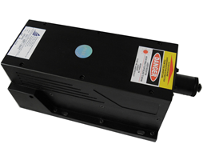
本製品は、高出力赤外ダイオードレーザー(波長808nm)です。
モード品質や発振させる流ビーム特性は非常に優れ、安定して使用することができます。

【注】本製品のレーザー光は目に見えません。

仕様 | 型式
MODEL | SDL-808-LM-9000T
出力 | 9000 ｍW
波長 | 808±5nm
LDモード | マルチモード
オペレーションモード | CW
出力安定性 | <5%＠2H
ビームスポット形状 | 長方形
ビーム拡がり角 | ~3ｍrad
ビーム径 | ~5×8ｍｍ
ウォームアップ時間 | 5分以下
動作温度 | 10~35℃
レーザーヘッド型式 | SDL-LH-1000
電源型式 | SDL-PS-500  SDL-PS-600
寿命 | 10000H
保証期間 | 1年間
入力電圧 | AC100V

専用電源
SDL-PS-500 | SDL-PS-600
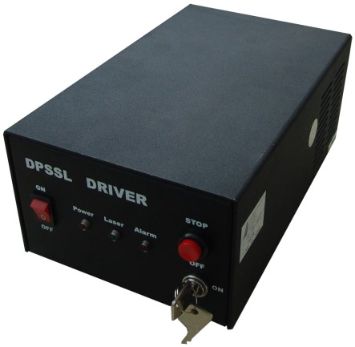  240×146×104ｍｍ  1.キースイッチ | 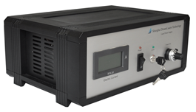  200×290×120ｍｍ  1.出力可変ボリウム  2.表示パネル  3.キースイッチ

